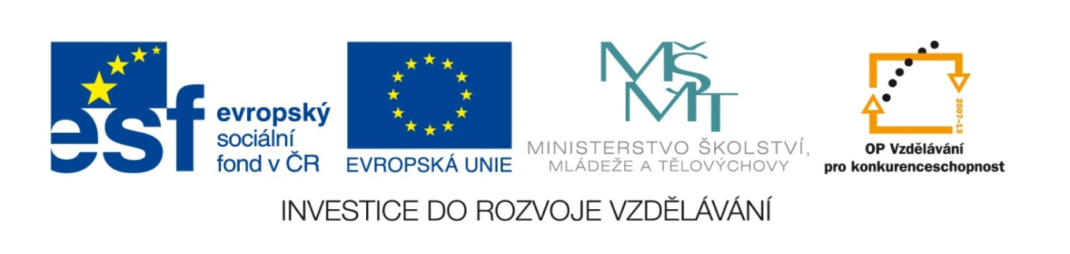

Název školy: Základní škola a Mateřská škola, Libhošť 90, příspěvková organizace

Autor: Mgr. Šárka Vítová

Reg.číslo projektu: CZ.1.07/1.4.00/21.3715

Název projektu: Moderní škola

Název materiálu: VY_52_INOVACE_S1_SaP_24_SV

Vzdělávací oblast: Společnost a příroda

Tematický okruh: Místo, kde žijeme

Téma: Kraj Praha, řeky, pohoří, zemědělství, průmysl

Anotace: Žák má přehled o poloze, povrchu, vodstvu, zemědělství a průmyslu kraje Prahy. Dovede zařadit velká města a významné památky. Žák pracuje s internetem.

Ročník: 5.ročník

Datum vytvoření: 26. 11. 2013
Hlavní město Praha

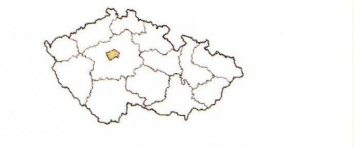
Naše hlavní město je samostatným krajem. Pro Českou republiku je to velmi důležité a cenné jádro s bohatou historií a četnými stavebními památkami (Karlův most, Pražský hrad, Petřín, Národní divadlo a mnoho dalších).

Poloha: Město se nachází ve středních Čechách.

Povrch: Povrch města je členitý a rozkládá se v místě Pražské plošiny, zde řeka Vltava a její přítoky vytvářejí celou řadu nerovností.

Vodstvo: Prahou protéká Vltava, která je nejdelší řekou České republiky. Do Vltavy se v Praze vlévá Berounka.

Zemědělství: Není v Praze rozšířené, ale v přilehlých částech města se pěstují květiny a různé druhy zeleniny pro městskou spotřebu.

Průmysl: Důležitou roli zde hraje cestovní ruch, potravinářský a strojírenský průmysl.

Otázky:
Pracujte s internetem

- Kdo sídlí v Pražském hradě? Co znamená, když je státní vlajka nahoře a když je dole?
- Jaké znáte významné historické památky?
- Vyhledej na internetu pověst spojenou s Prahou.

Řešení:
1) Prezident, poloha vlajky značí, jestli je prezident na hradě
2) Vyšehrad, Pražský hrad, Národní divadlo, Orloj
3) O Zlaté uličce, O Orloji, …

Vlastní práce. Zdroj Microsoft Word

